**FUNDAMENTOS DE MATEMÁTICAS Y PENSAMIENTO LÓGICO**

**UNIDAD 3 ACTIVIDAD 3**

**ACTIVIDAD INTEGRADORA**

**PRESENTADO POR**

**JOSE ORLANDO VARGAS GOMEZ**

**GASTRONOMÍA**

**FUNDACIÓN SAN MATEO**

**2018**

Teniendo en cuenta el gráfico donde se muestra tanto la distribución como el tamaño de la cocina, el baño y las mesas:

Encontrarás mesas se pueden encontrar si quieres el espacio total por donde puedes caminar los comensales y meseros es de (8x + 4)

(DIBUJO ILUSTRATIVO)

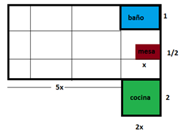

***DESARROLLO***

|  |  |  |  |
| --- | --- | --- | --- |
|  |  |  |  |
|  |  |  |  |
|  |  |  |  |

A1=2x

A2=x* ½ =x2

A1-A2=2X-X/2

(A1-A2)= 5 (2X –X/2)

=10X-5X/2

X=5 MESAS

|  |
| --- |
|  |

1  
 2X

A3=X*1=X

A2 = X* 1/2 = X/2

2(A3-A2)= X-X/2 = X/2MESAS

A5 = 2x * ½ =X

3(A5 – A2) =X – X/2 = X/2

3(X/2)= 3 X = 3 MESAS

2